Tutoriel Genially – Présentation Mars et Perseverance

La présentation Genially sur Mars et Persévérance est interactive : une part importante du contenu n’est pas visible directement lorsqu’on est sur une diapositive. Voici un petit tutoriel qui vous permettra de naviguer et de faire apparaître les éléments cachés.
Tout d’abord, pour mettre la présentation en plein écran, appuyez sur l’icône : en bas à droite de la
présentation, puis sur : . Vous pouvez bien sûr quitter le mode plein écran en appuyant sur la touche Echap.
Note : Si vous optez pour la version hors-ligne téléchargeable, décompressez le fichier Zip dans le dossier de votre choix puis ouvrez le fichier genially.html (Attention, il vous faut conserver ce fichier dans le dossier décompressé).
- NAVIGATION
Pour naviguer entre les slides, deux boutons existent :
: appuyer pour passer à la slide suivante
: appuyer pour revenir au menu (celui de la présentation, ou le menu de départ)

Dans le menu de départ et le sommaire de chaque présentation, cliquer sur un titre renverra à la diapositive susnommée :
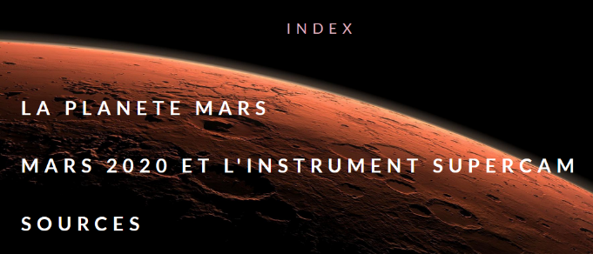
Par exemple, cliquer ici renvoie sur la présentation intitulée :
“La planète Mars”.
Ce type de navigation permet de ne pas suivre les présentations linéairement mais de choisir celles que l’on veut suivre.

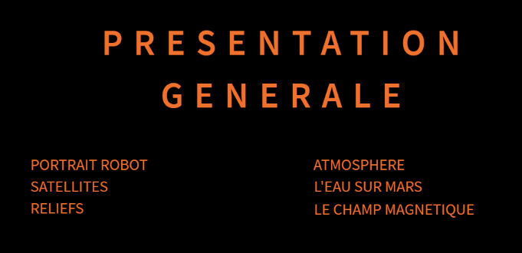
Dans la présentation intitulée “Présentation générale”, cliquer ici emmène directement aux slides traitant de l’atmosphère sur Mars. Il est ainsi possible de ne traiter qu’une partie des présentations, sans avoir à passer toutes les slides précédant celles qui nous intéressent.

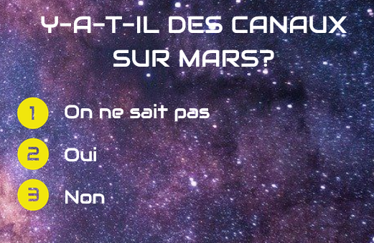
Dans le cas des quiz, seul le fait d’appuyer sur la bonne réponse permet d’accéder à la slide suivante :
Appuyer sur une mauvaise réponse est sans effet ou enclenche l’apparition d’une image d’erreur.

Plus rarement, les boutons/symboles renvoient également à d’autres diapositives.

- ELEMENTS INTERACTIFS
Sur chaque slide, il existe des éléments interactifs : passer le pointeur de la souris dessus fait apparaitre une étiquette informative. Ces éléments interactifs sont de deux types :
- Des images (parfois animées)
On déplace le curseur sur l’image

- Des textes
On déplace le curseur sur le texte

Certaines images sont des modèles 3D : il est possible de les manipuler avec la souris une fois leur chargement terminé (une barre de chargement est présente en haut de l’image tant que le modèle 3D n’est pas chargé).
On peut aussi reconnaitre la présence d’un modèle 3D à la petite animation qui indique qu’il peut être manipulé, une fois chargé :

Il est possible de se déplacer autour du modèle 3D (clic gauche maintenu + déplacement de la souris) et de zoomer (molette de la souris ou avec 2 doigts sur le pavé tactile).

Les présentations contiennent également des vidéos qui adoptent deux formes :
- Elles peuvent directement être lues sur la présentation Genially

Comme il s’agit de vidéos YouTube, il est possible de mettre des sous-titres lorsque c’est nécessaire (via le symbole voire ) même si la très grande majorité des vidéos est en français.
La vidéo peut aussi être mise en pleine écran via l’icône : .

- Elles peuvent être lancées dans un autre onglet, via le symbole :

Enfin, la présentation contient quelques animations qui se lancent dans un autre onglet en cliquant sur le symbole :

- INDICATEURS DE NIVEAU
Les indicateurs de niveau précisés en haut de chaque diapositive ne sont qu’indicatifs. Il est tout à fait possible que des diapositives marquées comme lycéen soient abordables par des collégiens (même si cela cible plus le programme du lycée).
Pour rappel, voici les différents indicateurs de niveau (présents également dans le sommaire de la présentation) :
C’est à vous de jouer ! Nous espérons que ce support vous permettra de construire une séance ludique et passionnante avec vos élèves.
: à partir du lycée

: pour les Terminales

: à partir du collège

